**Как нарисовать цветущий кактус в горшке.**

Когда-то кактус был редким растением, которое можно было увидеть в пустынях Африки или Америки. Сейчас мы считаем кактус обычным комнатным растением. На юге некоторые кактусы готовят в качестве блюд. В некоторых видах содержится полезная для организма жидкость. Кактус поглощает максимум влаги, а затем спокойно растет в пустыне, не требуя много воды.

Предлагаем нарисовать это растение. Но не пустынное, а домашнее – в горшке.

**Этапы рисования.**

1. **Основа.**

Нарисуйте вытянутый по горизонтали овал.

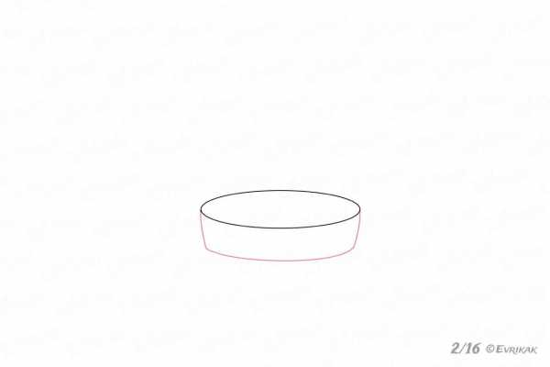

1. **Верх.**

Вниз проведите две слегка изогнутые линии и соедините их вертикальной линией. Получится верхняя часть горшка.

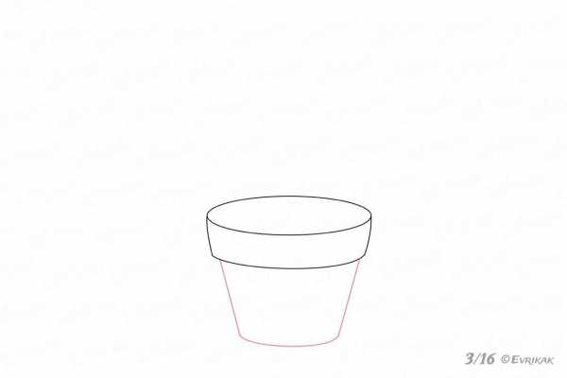

1. **Нижняя часть.**

Проведите вниз две линии, наклонив их под небольшим углом. Соедините.

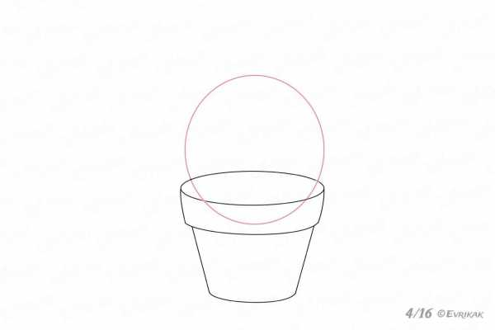

1. **Растение.**

Начинаем «посадку» кактуса. Рисуем большой круг, часть которого пересекается с горшком. Нарисуйте фигуру с помощью циркуля.

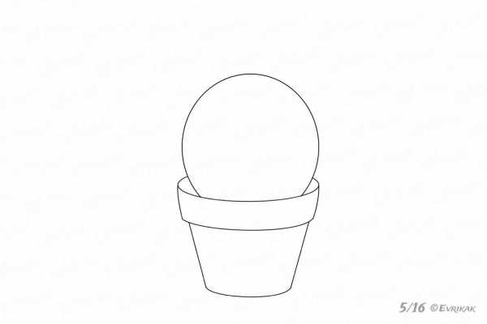

1. **Лишние линии.**

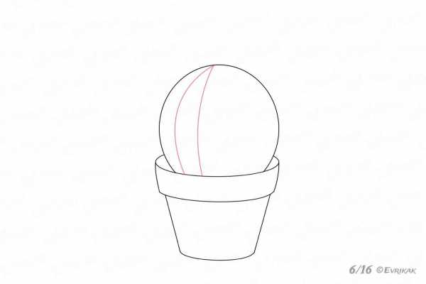Линии круга, которые пересекаются с горшком, аккуратно сотрите.

1. **Углубления.**

Кактус не идеально ровный. На нем есть углубления, похожие на борозды.

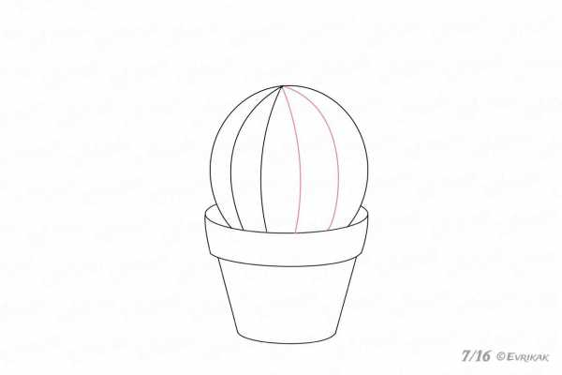 Нарисуйте и с другой стороны растения.

1. 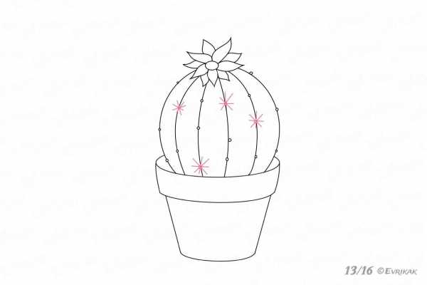**Цветок.**

На верху кактуса нарисуйте цветок.

1. **Большие колючки.**

Пришло время украсить кактус колючками.

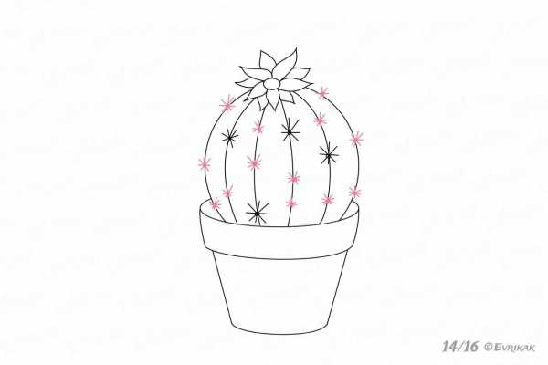

1. **Маленькие колючки.**

Остальное место на линиях украсьте маленькими колючками.

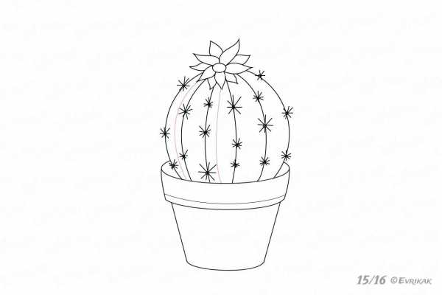

**10.Дополнительные линии.**

Последняя деталь – две дополнительные вертикальные линии на кактусе. Теперь рисунок можно считать завершенным.

1. 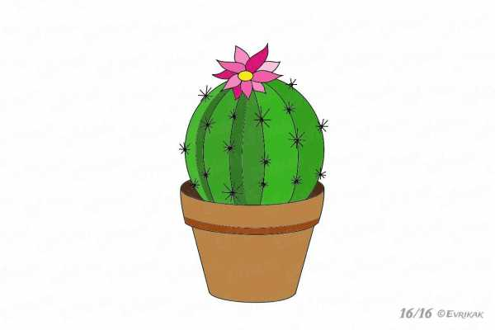**Раскрашиваем.**

Кактус раскрасьте любым оттенком зеленого. Остальные детали можно раскрасить по своему усмотрению.

1. **Коллаж этапов рисования кактуса.**

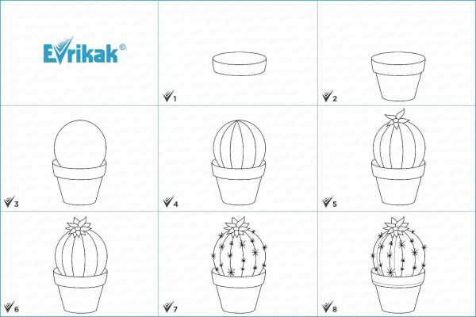

**А, так если интересно можно нарисовать Розу.**

Главное нарисовать цветок, а дорисовать горшок проще простого.

